Лабораторная работа №7

Отчет

Ворожейкин Владимир Вячеславович

Содержание

# 1 Цель работы

Ознакомление с файловой системой Linux, её структурой, именами и содержанием каталогов.

# 2 Задание

Использовать команды для работы с файлами и каталогами; Использовать перемещение и переименование файлов и каталогов; Научиться настраивать права доступа;

# 3 Выполнение лабораторной работы

Создаю файл abc1 и просматриваю его (рис.1):

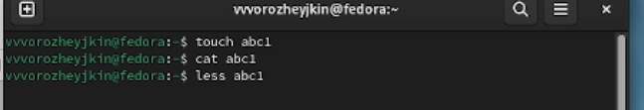

Рис. 1: Создание файла

Копирую файл abc1 в файл april и в файл may (рис.2):

Копирование файла

Рис. 2: Копирование файла

Копирую файлы april и may в каталог monthly (рис.3):

Копирование файла в каталог

Рис. 3: Копирование файла в каталог

Копирую файл monthly/may в файл с именем june (рис.4):

Копирование файла в другой файл

Рис. 4: Копирование файла в другой файл

Копирую каталог monthly в каталог monthly.00 (рис.5):

Копирование файла в текущий каталог

Рис. 5: Копирование файла в текущий каталог

Копирую каталог monthly.00 в каталог /tmp (рис.6):

Копирование файла в другой каталог

Рис. 6: Копирование файла в другой каталог

Изменяю название файла april на july в домашнем каталоге (рис.7):

Замена имени файла

Рис. 7: Замена имени файла

Перемещаю файл july в каталог monthly.00 (рис.8):

Перемещение файла в другой каталог

Рис. 8: Перемещение файла в другой каталог

Переименовать каталог monthly.00 в monthly.01 (рис.9):

Переименовывание каталога

Рис. 9: Переименовывание каталога

Перемещаю каталог monthly.01 в каталог reports (рис.10):

Перемещение каталога

Рис. 10: Перемещение каталога

Переименовываю каталог reports/monthly.01 в reports/monthly (рис.11):

Переименовывание каталога, не являющегося текущим

Рис. 11: Переименовывание каталога, не являющегося текущим

Создаю файл may с правом выполнения для владельца (рис.12):

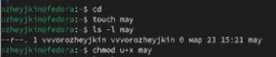

Рис. 12: Создание файла

Лишаю владельца файла may права на выполнение (рис.13):

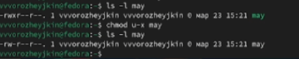

Рис. 13: Лишение права

Создаю каталог monthly с запретом на чтение для членов группы и всех остальных пользователей (рис.14):

Создание каталога

Рис. 14: Создание каталога

Запрет на чтение (рис.15):

Запрет

Рис. 15: Запрет

Создаю файл abc1 с правом записи для членов группы (рис.16):

Создание файла

Рис. 16: Создание файла

Копирую файл io.h и переименовываю его в equipment (рис.17):

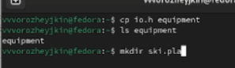

Рис. 17: Копирование и переименовывание файла

Создаю директорию ~/ski.plases (рис.18):

Создание директории

Рис. 18: Создание директории

Проверяю содержимое директории (рис.19):

Проверка директории

Рис. 19: Проверка директории

Создаю в домашнем каталоге файл abc1 и копирую его в каталог ~/ski.plases, называю его equiplist2 (рис.20):

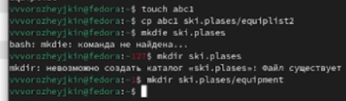

Рис. 20: Создание файла и его копирование

Перемещаю файлы ski.plases/equiplist и equiplist2 в каталог ski.plases/equipment (рис.21):

Перемещение файлов

Рис. 21: Перемещение файлов

Создаю и перемещаю каталог ~/newdir в каталог ~/ski.plases и называю его plans (рис.22):

Создание каталога

Рис. 22: Создание каталога

Создаю необходимые директории и файлы (рис.23):

Создание директорий и файлов

Рис. 23: Создание директорий и файлов

Определяю опции команды chmod, необходимые для того, чтобы присвоить перечисленным ниже файлам выделенные права доступа (рис.24):

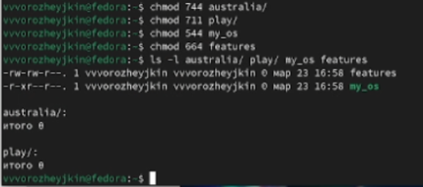

Рис. 24: Создание директорий и файлов

Просматриваю содержимое файла etc/passwd (рис.25):

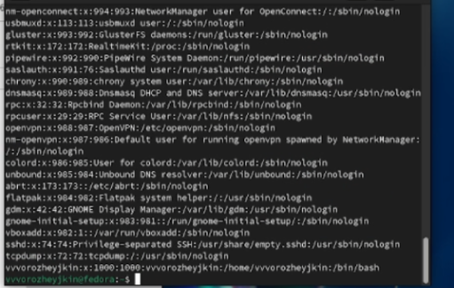

Рис. 25: Файл passwd

Копирую файл feathers в файл file.old (рис.26):

Копирование файла

Рис. 26: Копирование файла

Перемещаю файл file.old в каталог play. Копирую каталог play в каталог fun (рис.27):

Выполнение пунктов 4.3 и 4.4

Рис. 27: Выполнение пунктов 4.3 и 4.4

Перемещаю каталог fun в каталог play и называю его games. Лишаю владельца файла feathers права на чтение (рис.28):

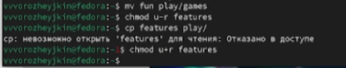

Рис. 28: Выполнение пунктов 4.5 и 4.6

Лишаю владельца каталога play права на чтение (рис.29):

Лишение права на чтение

Рис. 29: Лишение права на чтение

Даю владельцу каталога play право на выполнение (рис.30):

Предоставление права на выполнение

Рис. 30: Предоставление права на выполнение

Читаю man по командам mount, fsck, mkfs, kill (рис.31):

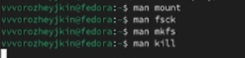

Рис. 31: Чтение по командам

# 4 Выводы

Во время выполнения данной лабораторной работы я приобрел практические навыки по применению команд для работы с файлами и каталогами, по управлению процессами, по проверке использования диска и обслуживанию файловой системы.

# Список литературы

::: https://esystem.rudn.ru/pluginfile.php/2288520/mod_resource/content/4/005-lab_files.pdf